Percobaan 1
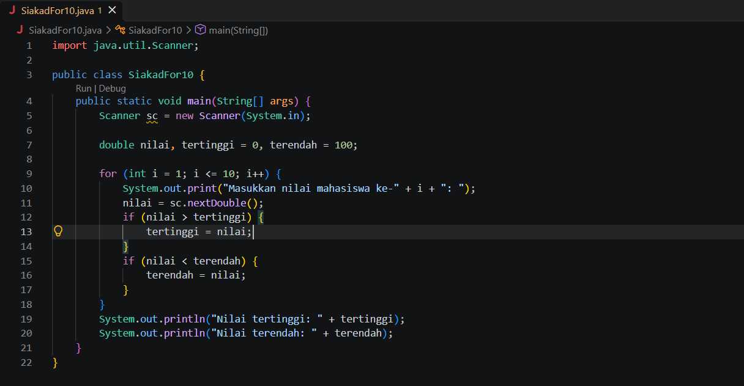
- Inisialisasi: int i = 10, kondisi: i <= 10, update: i++
- Karena nilai mahasiswa diasumsikan berada pada rentang 0-100. Nilai tertinggi dimulai dari 0 agar bisa diperbarui oleh nilai yang lebih besar, sedangkan nilai terendah dimulai dari 100 agar bisa diperbarui oleh nilai yang lebih kecil. Jika nilai tertinggi dimula dari 100 dan nilai terendah dimulai dari 0, keduanya bisa tetap 100 dan 0 karena nilai mahasiswa tidak mungkin lebih dari 100 atau kurang dari 0. Akibatnya, hasilnya salah.
- Kondisi pertama membandingkan nilai mahasiswa dengan nilai tertinggi. Jika lebih besar, variabel tertinggi diperbarui. Kondisi kedua membandingkan nilai mahasiswa dengan nilai terendah. Jika lebih kecil, variabel terendah diperbarui.
- 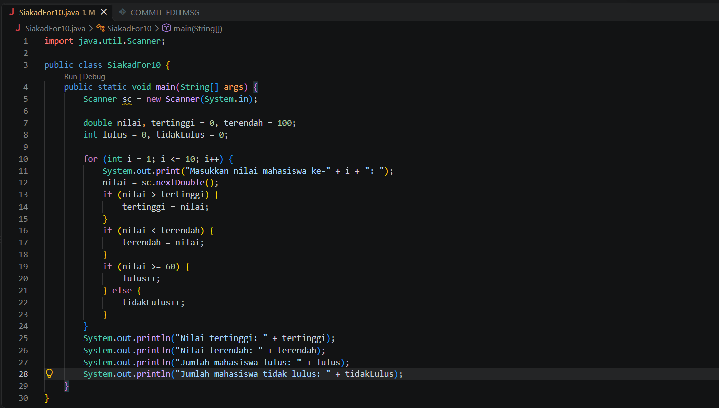

Percobaan 2
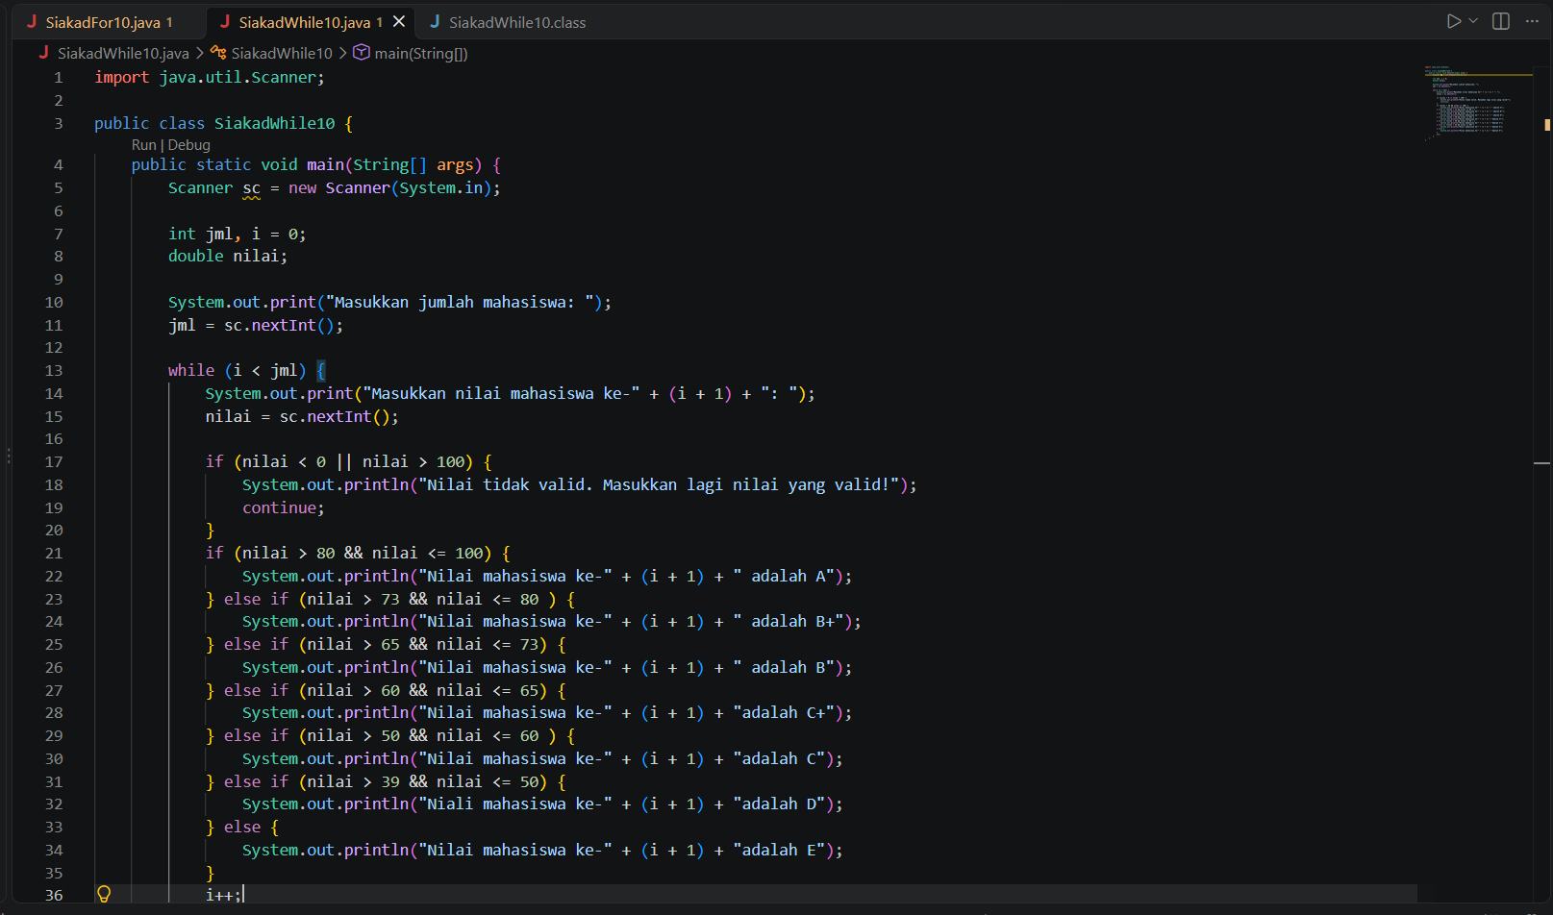
- a. Digunakan untuk memeriksa apakah nilai kurang daro 0 atau lebih dari 100. Jika salah satu kondisi benar, nilai dianggap tidak valid.
b. digunakan untuk melewati sisa perintah dalam perulangan dan kembali ke awal perulangan.
- i++ diletakkan di akhir agar agar nomor mahasiswa bertambah setelah nilai valid dan berhasil diproses. Jika diletakkan di awal, nomor mahasiswa akan bertambah sebelum nilai diproses sehingga penomoran menjadi tidak sesuai dan bisa melewati nomor mahasiswa pertama.
- Perulangan berjalan 19 kali untuk memproses 19 mahasiswa, dengan asumsi semua input valid. Jika terdapat nilai tidak valid, perulangan bisa berjalan lebih dari 19 kali karena input harus diulang.
- 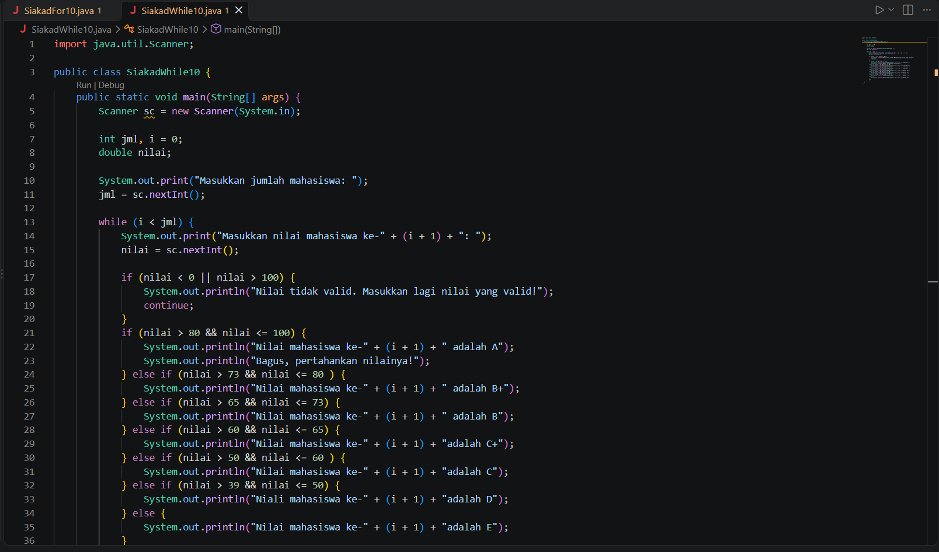

Percobaan 3
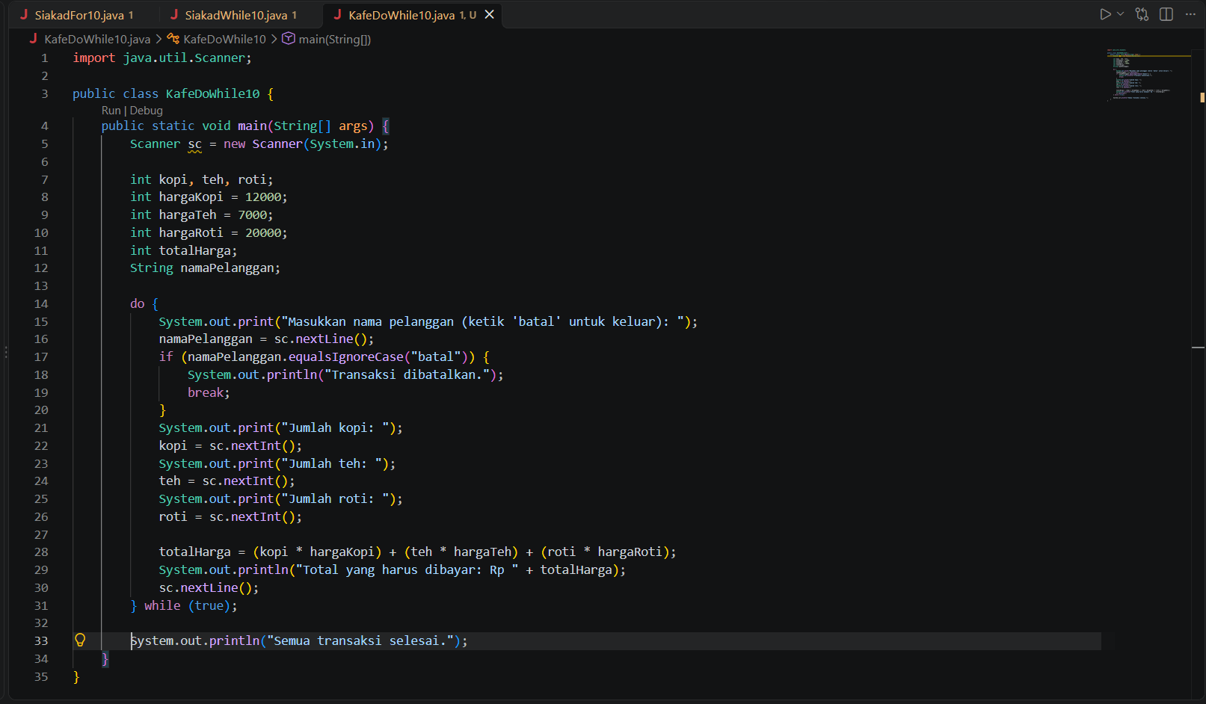
- Satu kali, karena blok do dijalankan terlebih dahulu sebelum kondisi perulangan diperiksa.
- Perulangan berhenti ketika nama pelanggan adalah “batal”, karena perintah break akan menghentikan perulangan.
- true membuat perulangan berjalan terus-menerus sampai dihentikan menggunakan break.
- Karena do-while menjalankan blok kode terlebih dahulu dan mengulang berdasarkan kondisi. Pada program ini, perulangan terus berjalan karena kondisinya true dan dihentikan dengan break.
Tugas
- 

 